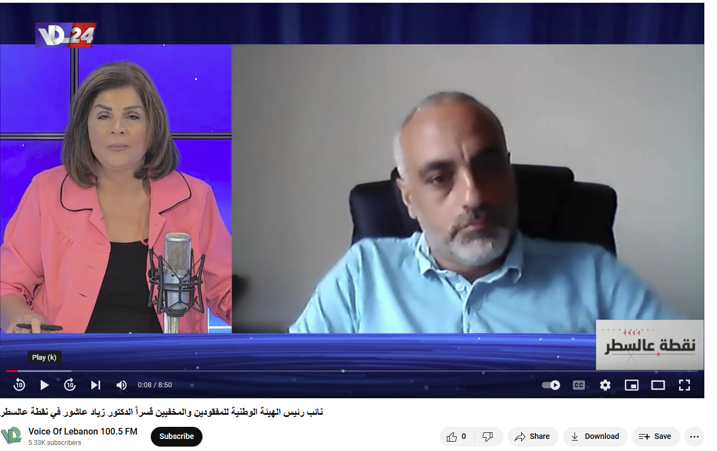

Video URL: https://youtu.be/-a-wo5zYJ6s

